BTC16周年——从加密实验到万亿美元资产

作者：Zoltan Vardai，CoinTelegraph；编译：五铢，本站

比特币的奠基性文献，由其创始人中本聪撰写的白皮书，已经问世 16 年了。

2008 年 10 月 31 日，中本聪在一份密码学邮件列表中分享了《比特币：一种点对点的电子现金系统》白皮书，提出了一种通过工作量证明共识来防止双重支付的去中心化、点对点网络。

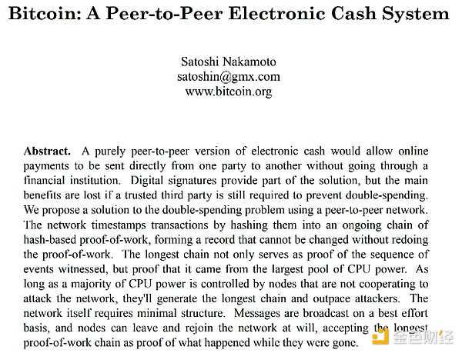

比特币白皮书。来源：Bitcoin.org

仅仅三个月后，中本聪就开采出了比特币的第一个区块，即创世区块，奖励了 50 比特币，并推出了目前世界上最大的加密货币网络。

根据 CompaniesMarketCap 的数据，十六年后，比特币的市值已超过 1.42 万亿美元，成为全球第十大资产。

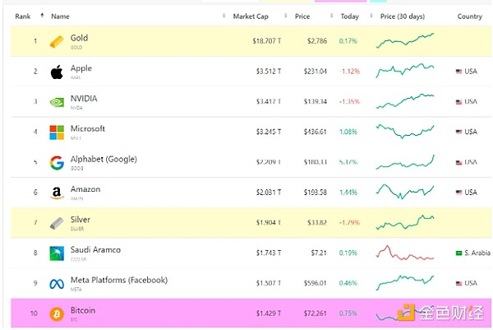

来源：CompaniesMarketCap

在白皮书发布周年纪念日的前几天，比特币的价格攀升至 73,600 美元以上的七个月高点，距离历史新高仅 200 美元，一些分析师预计历史新高将出现在美国总统大选之后。

## 比特币：仅用16年就成为机构投资者的新“数字黄金”

Velar 联合创始人兼首席执行官 Mithil Thakore 表示，投资者信心和机构对其价值存储功能的采用推动了比特币的增长。

Velar 指出：

“比特币已经从一个小众数字实验发展成为一种全球资产类别，可以与黄金等传统价值存储相媲美。但与花了数千年时间才站稳脚跟的黄金不同，比特币成功吸引了机构关注，引发了监管辩论，并推动了全球去中心化金融运动——所有这些都只用了 16 年时间。”

Thakore认为，比特币的成熟体现在机构长期持有量的增加、与传统金融市场的深度融合以及作为通胀对冲工具的日益普及。

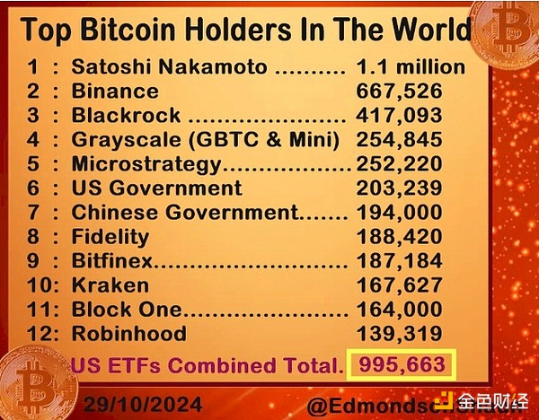

全球最大的比特币持有者。资料来源：Eric Balchunas

10 月 30 日，全球最大的资产管理公司贝莱德通过其现货比特币交易所交易基金 (ETF) 持有的比特币价值超过 300 亿美元，凸显了机构投资者的兴趣。

比特币 ETF 越来越受到关注，凸显了比特币从小众数字货币向主要金融资产的转变。

## Tether 首席执行官 Paolo Ardoino 表示，比特币是实现“财务自由”的最佳货币

全球最大的稳定币发行商 Tether 的首席执行官 Paolo Ardoino 表示，比特币已经成长为世界上最好的货币。

Ardoino 在瑞士卢加诺 Plan B 接受采访时表示：“我是一名比特币爱好者。我相信比特币是世界上最好的货币，但并不是每个人都准备好了。人们在生活中面临着更大的困难，目前他们还没有时间投资了解比特币。但我相信 USDt 的作用也降低了这些人进入比特币的门槛。”

Ardoino补充说，比特币作为面临通胀压力的传统法定货币的替代品，具有独特的价值，称其为动荡的经济环境下“实现财务自由的终极选择”。

Nexo 首席产品官 Elitsa Taskova 指出，尽管有些人认为比特币还处于青少年时期，但与大多数因快速创新而逐渐消退的技术发展相比，该资产的弹性和 16 年的增长非常出色：

“如今，像比特币这样的技术寿命非同寻常——可以把它想象成一家 20 世纪 70 年代的公司，至今仍是市场领导者。在一个大多数创新在十年内就会消退的世界里，比特币 16 年的影响相当于几十年前 50 年的统治。”